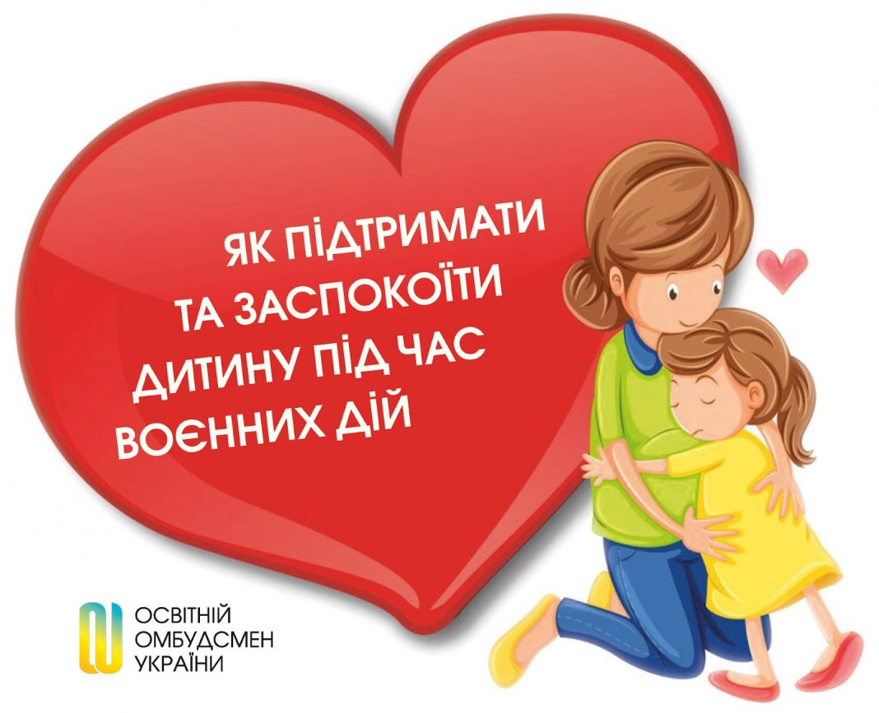ЯК ДІТИ РІЗНОГО ВІКУ РЕАГУЮТЬ НА СТРЕС ТА СПРИЙМАЮТЬ КРИЗОВУ СИТУАЦІЮ
Діти 0-3 років: у цьому віці діти відчувають дратівливість, плачуть, можуть проявляти надокучливу або агресивну поведінку та бояться незрозумілих звуків, криків, різких рухів і потребують фізичної близькості батьків. Тому їм насамперед потрібно забезпечити присутність батьків та їхній тактильний контакт.

Діти 4-6 років: часто відчувають безпорадність та безсилля, страх розлуки, у своїх іграх можуть відбивати аспекти ситуації, відмовлятися визнавати ситуацію та заглиблюватися в себе й не бажати спілкуватися з однолітками та дорослими. Вони потребують насамперед безпеки, тому батькам слід заспокоїти дитину, що і вона, і самі батьки в безпеці.

Діти 7-10 років: можуть відчувати провину, неспроможність, злість, фантазії, в яких дитина бачить себе “рятувальником”, “зацикленість” на подробицях події. Дитина боїться втратити звичне та боїться смерті, досить добре розуміє загрозу, може переживати страх і думає про майбутнє. Тому батькам потрібно обговорювати з дитиною події та переживання і забезпечити їй безпеку та звичний спосіб життя (ігри, спілкування з друзями тощо).

Діти 11-13 років: відчувають дратівливість, страх, депресію, можуть поводитися агресивно та не приймати правила. Вони бояться втратити життя, близьких, будинок, звичний спосіб життя. У цьому віці діти розуміють, що відбувається, прогнозують майбутнє, але мінімальний власний досвід викликає тривожність. Батькам можна відкрито говорити про свої переживання, страхи та допомагати дітям відтворювати соціальні зв’язки.

Діти 14-18 років: проявляють небезпечну поведінку, можливі спроби самогубства, реакції, що нагадують реакції дорослих. Бояться втратити себе, своє місце, життя, близьких. Можуть радикально сприймати ситуацію, адже підліток тільки стає на ноги, а звичний світ зруйнувався. У цьому віці дорослим важливо не заохочувати підлітка брати на себе роль дорослого. З підлітком слід ділитися досвідом, розмовляти, допомагати знизити емоційне напруження, дати можливість бути природним зі своїми переживаннями.

Психологи звертають увагу, що практично у всіх дітей, особливо молодших, зараз спостерігається певний регрес – діти капризують, не виконують домовленості, втрачають деякі навички. Це абсолютно нормально, й у цій ситуації батькам не треба лякатися такої поведінки дітей. Перш за все дорослим потрібно забезпечити “завдання виживання” – заспокоїти дитину тощо. При нормалізації умов можна буде працювати над відновленням, а дещо повернеться саме собою.

ЩО РОБИТИ ДОРОСЛИМ, ЩОБ ЗАСПОКОЇТИ І ПІДТРИМАТИ ДИТИНУ
ГОВОРІТЬ ІЗ ДИТИНОЮ, ЗАЛИШАЙТЕСЯ СПОКІЙНИМ ПІД ЧАС РОЗМОВИ
Психологиня Катерина Гольцберг на своїй сторінці в мережі Facebook радить обов’язково поговорити з дитиною про ситуацію, що відбувається. Говорити з дитиною варто дорослому, який найбільше зберігає спокій. Перед тим, як говорити з дитиною, дорослому самому слід заспокоїтися, щоб не завдати шкоди дитині. Як дорослим заспокоїти себе – читайте далі в підрозділі про дії під час панічної атаки.

Якщо спілкуєтеся з підлітком – також дуже важливо навчати його, де шукати перевірену інформацію, та ділитися джерелами для її пошуку. Адже, як пояснює психологиня, під впливом стресу підліткам, які зазвичай гарно знаходять інформацію в Інтернеті, зараз складно відшукати перевірену інформацію про все, що відбувається та зрозуміти ситуацію, оскільки емоції відключили неокортекс (ту частину мозку, яка “відповідає” за логіку).

2. ДЕМОНСТРУЙТЕ НАДІЙНІСТЬ

Дорослому потрібно продемонструвати надійність: варто сказати дитині, що ви зробите все, щоб захистити себе і її від небезпеки, й що наша армія на варті та дасть відсіч. Для дитини до підліткового віку свої слова про захист і безпеку можна підкріпити обіймами. Підлітки ж, навпаки, можуть сприймати обійми, як слабкість.

3. ОБГОВОРЮЙТЕ З ДИТИНОЮ ПРАВИЛА “ЦИВІЛЬНОЇ ОБОРОНИ”

Слід пояснити дитині, що зараз дуже важливо слухатися старших – вчителя, батька, маму, не сперечатися з дорослими та слідувати за тим, хто відповідальний за безпеку.

Також домовтеся та навчіть дитину, де вона може зустрітися з вами або іншими родичами, де переховуватися, якщо буде втрачено мобільний зв’язок.

4. ГРАЙТЕ ІГРИ, ВИКОНУЙТЕ З ДИТИНОЮ ЗАСПОКІЙЛИВІ ВПРАВИ

Дитяча психологиня Світлана Ройз звертає увагу, що під час стресу ігри дітей можуть бути трохи “регресивними”, тобто старші діти можуть знову грати в ігри для малечі. Можна ліпити з пластиліну, окреслити навколо себе коло безпеки з нитки, рвати на дрібні шматки папір, «Видихнути хмаринку» (уявити, що вдихнули хмаринку і видихнути її зі звуком, можна з грозою і блискавкою, тупотіти при цьому ногами) тощо. Також можна грати настільні ігри, малювати, грати у слова, ігри в телефоні, в яких залучене просторове сприйняття (наприклад, Тетрис).

Докладний перелік ігор в укритті, які рекомендує психологиня, можна прочитати тут.

5. ВИКОНУЙТЕ ВПРАВИ ПРИ ПАНІЧНІЙ АТАЦІ

Міжнародний фонд ЮНІСЕФ на своїй Фейсбук-сторінці опублікував поради Світлани Ройз, як діяти при панічній атаці.

Ви та ваша дитина можете робити такі вправи на вибір:

покласти руку на живіт, приблизно на 3 пальці нижче сонячного сплетіння та постукати по цьому місцю
потерти кінчик носу
надавити не сильно на очні яблука з двох боків
якщо є, де лягти, – лягти на спину і зробити рухи ногами, як на велосипеді
сконцентруватися на диханні – одну руку скласти, як човник і накрити нею губи, іншу руку – покласти на живіт. Видих – рука йде вниз до грудей, вдих – рука підіймається до рота
змащувати губи, полоскати рот водою
витягувати якомога далі язика – ніби намагаючись торкнутися грудної клітини
подивитися вправо, не повертаючи голови, – якомога далі на 15-20 секунд, потім перевести погляд прямо, потім подивіться вліво – якомога далі, потім знову прямо
розтерти тіло
розтерти точку між підмізинним (четвертим) пальцем та мізинцем – там знаходиться точка паніки
покласти руки на ребра, відчути, як вони при диханні розширюються, підіймаються
розтерти руки, прикласти до нирок.
6. “ЗАЙМІТЬ” ЧИМОСЬ АУДІАЛЬНИЙ КАНАЛ ДИТИНИ

Світлана Ройз пояснює, що під час звуку сирен у дитини в особливому навантаженні перебуває аудіальний канал сприймання, тому його потрібно чимось “зайняти”. Для цього можна співати хором, горланити кричалки проти утіпутіна і російської армії, слухати в навушниках аудіоказки та музику, взяти з собою гітару та влаштувати для всіх концерт.

7. ЩЕ КІЛЬКА РЕЧЕЙ, ЯК МОЖНА ВІДВЕРНУТИ УВАГУ ДИТИНИ

Обіймайте дитину, жартуйте з нею.
Поїть дитину теплими напоями, годуйте її чимось смачненьким.
Виконуйте разом із дитиною рутинні справи.
Вмикайте мультики, серіали, розповідайте казки, історії, читайте дітям вголос.
8. ПОЯСНЮЙТЕ ДИТИНІ ПРО ВАЖЛИВІСТЬ БУТИ ЗІБРАНИМИ ТА ДОПОМАГАТИ ОДНЕ ОДНОМУ

Психологиня Світлана Ройз пише, що необхідно пояснити дитині складність ситуації, пояснити, що сталося те, чого ми боялися, тому важливо бути зібраними та допомагати одне одному.

9. ДОВІРТЕ ДИТИНІ ПОСИЛЬНЕ ДЛЯ НЕЇ ВІДПОВІДАЛЬНЕ ЗАВДАННЯ

Світлана Ройз радить покласти на дитину відповідальність, яка їй до снаги – наприклад, доручити дитині завдання слідкувати за іграшкою.

Наші психологи також рекомендують доручити дитині певну функцію чи роль. Наприклад, можна попросити дитину створити казку про якогось персонажа, уявити себе журналістом та провести репортаж із події тощо.

Прийом відповідального завдання, ролі чи функції можна застосовувати й для саморегуляції дорослих.

10. ДОЗВОЛЯЙТЕ ДИТИНІ ВИВІЛЬНЯТИ НЕНАВИСТЬ ТА ЗЛІСТЬ

Психологиня Вікторія Горбунова пояснює, що зараз і для дорослих, і для дітей виявляти злість (ненавидіти, лаятися, кричати) – це здорова реакція. Тому дорослим потрібно дозволяти собі й близьким, зокрема й дітям, це робити. Це варто робити в ігровій формі. Можна застосовувати гру «Злий бобер» (придумати злу тваринку і поводитися так, як, на нашу думку, може себе вести ця тваринка. Потім перетворитися на добру тваринку. Потім – на людину) або кричати в “мішечок для криків” або стаканчик. Але після вивільнення ненависті та злості слід перемкнутися на щось добре і позитивне: на обійми, теплий чай, добрі слова одне одному.

Сльози та плач – теж нормально в цій ситуації, тому дайте дитині виплакатися. Після емоційного вивільнення дитині буде легше заснути.

КУДИ МОЖНА ЗВЕРНУТИСЯ ЗА ПСИХОЛОГІЧНОЮ ПІДТРИМКОЮ
Національна психологічна асоціація з початком військових дій силами небайдужих людей зібрала психологічний консультативний центр для тих, хто переживає паніку, тривогу та постійний стрес. Щоб звернутися за допомогою до центру – треба заповнити анкету.

Бот першої психологічної допомоги із порадами психологічної підтримки для себе та щоб підтримати інших.

Також Міністерство освіти і науки України з сертифікованими психологами Асоціації інноваційної та цифрової освіти запускає щоденні онлайн зустрічі о 13.00 та 20.00 тут .

Цілодобова безплатна платформа для психологічних консультацій “Розкажи мені”, створена Інститутом когнітивного моделювання, МОЗ. Щоб отримати допомогу – необхідно заповнити анкету на сайті, коротко описавши свій стан.

Бережіть себе та людей поруч. Зараз важливе кожне добре та тепле слово підтримки.

джерело: https://eo.gov.ua/yak-pidtrymaty-ta-zaspokoity-dytynu-pid-chas-viyny/2022/02/28/

